云南大学软件学院
实 验 报 告
序号： 38 姓名： 何志颖 学号： 20151120237专业： 软件工程日期： 2018-5-23成绩：
实验三 交互图
一、实验目的：
通过本实验的学习，使学生熟悉鲁棒分析法；掌握交互图 (顺序图和协作图) 的组成要素，以及各部分的表示方法；要求学生能够理解激活在顺序图的作用；掌握如何在顺序图中的创建与撤消一个对象；理解协作图与顺序图的相同点与不同点；掌握协作图的建模方法。
二、实验要求：
以实验二选择的应用系统为建模目标，完成以下分析建模内容：
- 选择最少2个核心用例，使用鲁棒分析方法构建分析类图；
- 以分析类图为基础分别构建顺序图；
- 以顺序图为基础转换构建协作图；
- 实验内容：
用例一：Git添加文件修改到暂存区
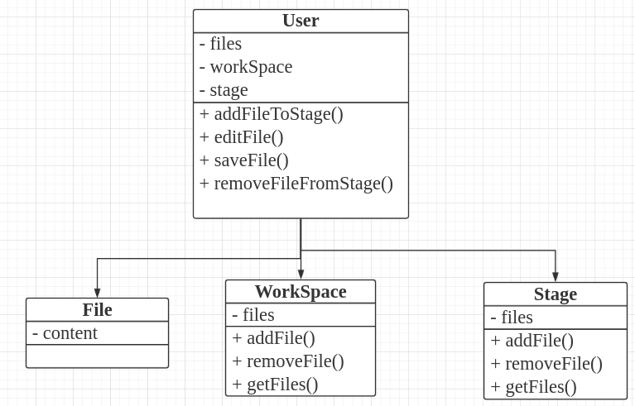
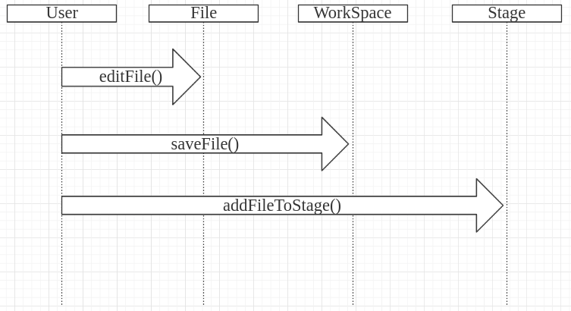
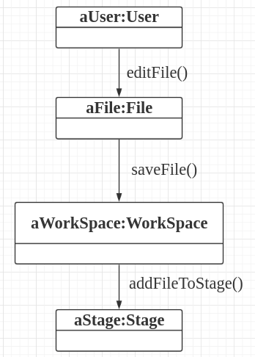

用例二：Git提交文件修改到仓库
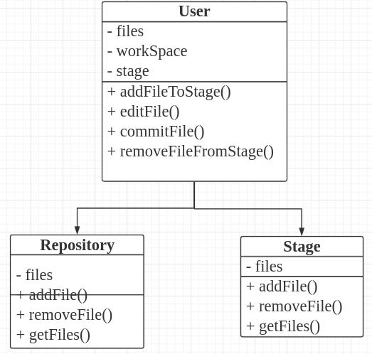
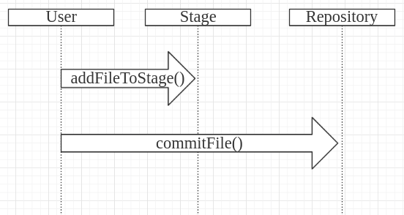
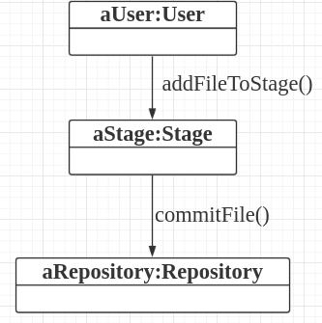
- 实验总结：
通过本次实验，我熟悉了UML分析类图、顺序图、协作图的画图方法，为以后的软件设计与开发打下基础。

指导教师签名：

